Перечень транспортных средств, признанных брошенными, разукомплектованными, бесхозяйными
дата осмотра | адрес | марка/модель/гос. номер/цвет | срок добровольного/принудительного перемещения | фотоматериалы
18.11.2021 | ул. Свободы, 73 | ВАЗ 2112  черный  без г/н | 02.12.2021/ 18.01.2022 | 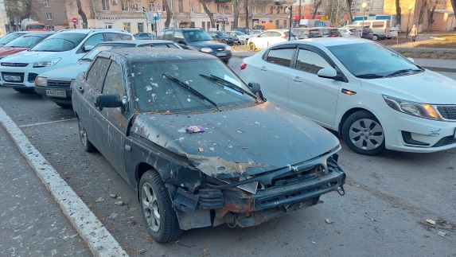 | 